Presseinformation

Visionlink wird Distributor für Vision Components in Italien

Visionlink ist ab sofort neuer Vertriebspartner von Vision Components für den italienischen Markt. Das in Seregno bei Mailand ansässige Unternehmen stellt seinen Kunden Bilderfassungs- und Verarbeitungssysteme führender internationaler Marken samt begleitender Dienstleistungen zur Verfügung. Das breite Produktspektrum bietet Lösungen für alle Marktsegmente von der Industrie über die wissenschaftliche Forschung und den Medizinsektor bis hin zur Sicherheitstechnik. Visionlink und Vision Components schaffen mit ihrer neuen Partnerschaft beste Voraussetzungen, den italienischen Markt für hochwertige Embedded-Vision-Systeme gemeinsam weiter zu erschließen und erfolgreich zu entwickeln. Die intelligenten Kameras von Vision Components übernehmen Bildbearbeitungsaufgaben völlig autark, benötigen also keinerlei Unterstützung durch externe Computer. Sie sind mit einem leistungsstarken Xilinx Zynq SoC mit 2 x 866 MHz ARM-Prozessor sowie einem FPGA ausgestattet; dies ermöglicht einen frei programmierbaren Einsatz für alle Arten von Bildverarbeitungsaufgaben. Erhältlich sind sowohl Board-Kameras als auch Modelle im eigenen Gehäuse mit diversen CMOS-Sensoren mit Global Shutter. Auf der SPS Italia (Halle 5, Stand M019) zeigt Visionlink Embedded-Vision-Systeme der Baureihe VC Z und stellt die Bildverarbeitungs-Funktionsbibliothek VC LibQ vor. Am Stand veranschaulichen voll funktionstüchtige Modelle Funktionen zur Mustererkennung und zum Barcode-Lesen. Außerdem demonstriert ein Laserprofiler des Typs VCnano3D-Z Winkelmessungen.

Kontakt:
Visionlink S.r.l.
Via Marco Polo 22
20831 - Seregno (MB)
Italy
+39 0362 600 202

www.visionlink.it
info@visionlink.it

Visionlink und Vision Components auf der SPS Italia
Parma, 28. bis 30. Mai 2019

Halle 5, Stand M019

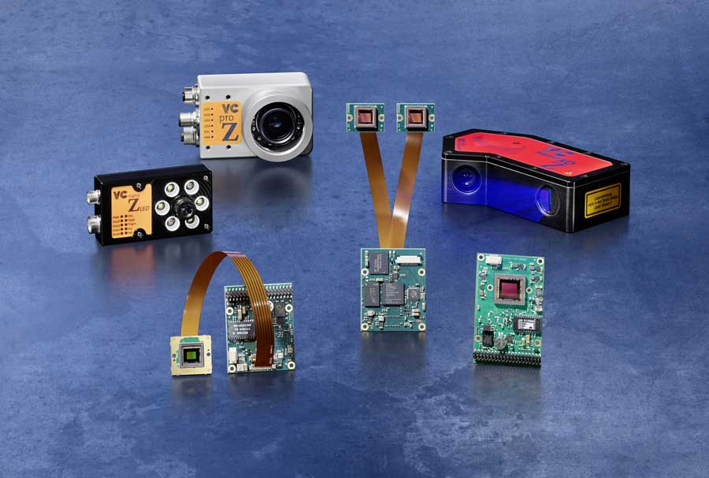
Bild 1: Embedded-Vision-Systeme von Vision Components bieten bei sehr kompakter Bauform völlig autonome Bildverarbeitungsmöglichkeiten

Bild 2: Visionlink ist der neue Vertriebspartner von Vision Components in Italien

Bilder: | vc_z_embedded_systems  vc_plus_visionlink_logo | Zeichen: | 1.536
Dateiname: | 201905003_pm_visionlink_sps_italia | Datum: | 15.05.2019
Unternehmenshintergrund
Die Vision Components GmbH ist ein führender internationaler Hersteller von Embedded-Vision-Systemen. Die frei programmierbaren Kameras mit integrierten leistungsstarken Prozessoren führen eigenständig Bildverarbeitungsaufgaben aus, ohne dass sie dafür einen zusätzlichen Computer benötigen. Vision Components bietet OEMs vielseitige Linux-basierte Embedded-Systeme für die 2D- und 3D-Bildverarbeitung an, wahlweise als Platinenkamera oder mit Schutzgehäuse. Zudem steht ein wachsendes Sortiment an ultrakompakten MIPI-Kameraplatinen zum Anschluss an eine Vielzahl verschiedener CPU-Boards zur Verfügung. Darüber hinaus bietet Vision Components Software-Bibliotheken und entwickelt auf Wunsch Sonderlösungen, wobei das Expertenteam auf umfangreiche Kenntnisse und über 20 Jahre Erfahrung mit Imaging-Anwendungen bauen kann. Das Unternehmen mit Sitz in Ettlingen wurde 1996 von Michael Engel, dem Erfinder der ersten industrietauglichen intelligenten Kamera, gegründet. Es folgten weitere Weltpremieren, wie die ersten intelligenten Vision-Sensoren und der erste Embedded-3D-Laserprofilsensor. Vision Components unterhält heute Vertriebsbüros in den USA und Japan und arbeitet mit lokalen Partnern in über 25 Ländern zusammen, um weltweit Kundennähe und qualifizierte Fachberatung zu gewährleisten.

Kontakt:  Vision Components GmbH  Miriam Schreiber  Ottostraße 2  76275 Ettlingen  Tel.: 0 72 43 / 21 67-16  E-Mail: miriam.schreiber@vision-components.com  Internet: www.vision-components.com |  | gii die Presse-Agentur GmbH  Immanuelkirchstraße 12  10405 Berlin  Tel.: 0 30 / 53 89 65-0  E-Mail: info@gii.de  Internet: www.gii.de

